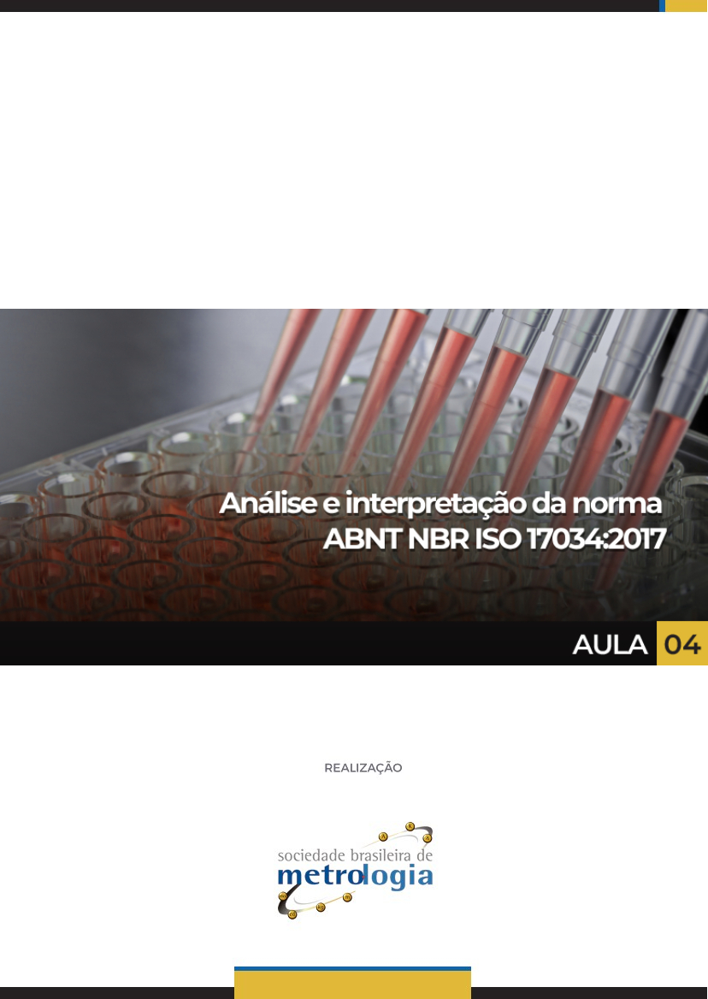

Sumário

Apresentação 3
1. Seção 8 - Requisitos do sistema de gestão 4
a) Requisito 8.7 Auditoria interna (Opção A) 4
b) Requisito 8.8 Ações para abordar riscos e oportunidades 6
c) Requisito 8.9 Ações corretivas (Opção A) 12
d) Requisito 8.10 Melhoria (Opção A) 15
e) Requisito 8.11 Realimentação de clientes (Opção A) 16
Anexo A 17
Bibliografia 20

Apresentação

Olá Pessoal!
Estamos chegando à nossa quarta e última aula sobre a norma ABNT NBR ISO 17034:2017 de 19/06/2017.
Na aula passada, demos continuidade na Seção 07, que trata dos requisitos técnicos e de produção, para concluirmos seus últimos sub-requisitos. Na sequência, abordamos a Seção 8 – Requisitos do sistema de gestão e chegamos até o requisito 8.6, que trata da Análise crítica pela direção.
Na aula de hoje concluiremos a Seção 8 e os requisitos do sistema de gestão. Além disto, falaremos sobre o anexo da Norma.
Vamos lá?

Seção 8 - Requisitos do sistema de gestão

Como vimos na aula passada, Sistema de Gestão da Qualidade (SGQ) nada mais é do que uma ferramenta que possibilita o controle e a padronização dos processos e permite avaliar a eficácia do trabalho realizado. Esta ferramenta, busca atender à política da qualidade e os objetivos da empresa e, seu foco é satisfação do cliente e na busca da melhoria contínua dos processos.
Outro ponto importante que precisamos lembrar, é que esta Seção traz duas opções, dentre as quais o PMR pode optar, para estabelecer e manter um sistema de gestão capaz de alcançar o atendimento consistente aos requisitos da ABNT NBR ISO/IEC 17034.
Tendo isto em mente, vamos dar continuidade aos requisitos desta seção?

Requisito 8.7 Auditoria interna (Opção A)
“8.7.1 O PMR deve, periodicamente e de acordo com um cronograma e procedimento predeterminados, realizar auditorias internas das suas atividades, para verificar se suas operações continuam a atender aos requisitos do sistema de gestão e aos requisitos desta Norma. O programa de auditoria interna deve cobrir todos os elementos do sistema de gestão, incluindo as atividades técnicas e de produção que levam ao produto acabado (MR). É responsabilidade do PMR planejar e organizar as auditorias, conforme requerido no cronograma e solicitado pela direção. Estas auditorias devem ser realizadas por pessoal treinado e qualificado que seja, sempre que os recursos permitirem, independente da atividade a ser auditada. O pessoal não pode auditar suas próprias atividades”.
Observem que há exigência de que o PMR estabeleça cronograma e o procedimento que oriente a realização das auditorias internas.
Além disto, o requisito destaca ainda, que essas auditorias devem abranger todo o sistema. Isso significa que não se pode focar só os requisitos técnicos e da produção propriamente dita, é necessário que a auditoria cubra todos os elementos do sistema de gestão da qualidade.
O requisito define que os auditores internos necessitam ser treinados e qualificados. Mas vejam que não há indicação alguma de que precisem ser colaboradores do próprio PMR. Eles podem ser auditores contratados, o importante é que atendam as condições de conhecimento e qualificação estabelecidas pelo PMR e que conheçam a atividade. Cabe ressaltar que um colaborador nunca poderá auditar suas próprias atividades.
Sabemos que cada auditoria difere da outra, mas é sempre bom um olhar diferente para a atividade, um olhar de quem não está envolvido nela. Isso agrega muito ao trabalho do PMR.
Continuando...
“8.7.2 Quando as constatações da auditoria lançarem dúvidas quanto à eficácia das operações ou quanto à integridade dos MR ou à correção da sua documentação, o PMR deve tomar ações corretivas em tempo hábil e notificar por escrito os clientes cujas atividades possam ter sido afetadas adversamente”.
Importante: As correção e ações corretivas devem ser providenciadas imediatamente e os clientes devem ser comunicados, se for necessário, ou seja, caso as atividades possam ter sido afetadas.

“8.7.3 Todas as constatações da auditoria e as ações corretivas delas decorrentes devem ser registradas. A direção do PMR deve assegurar que estas ações sejam realizadas dentro de um prazo apropriado e acordado”.
Aqui vale ressaltar que os registros devem ser sempre realizados. Atenção para que as ações propostas sejam executadas no prazo estipulado e, caso não seja possível, que sejam feitas as observações pertinentes e novos prazos sejam estabelecidos.
“8.7.4 Atividades de acompanhamento devem verificar e registrar a implementação e a eficácia das ações corretivas tomadas”.
A análise a ser realizada para as ações corretivas tomadas, deve ser aprofundada para evitar que venham a se repetir.
Lembrando que a abrangência das não conformidades registradas, deve ser considerada. É preciso se perguntar se aquela evidência encontrada poderá, também, existir em outra situação. Caso a resposta seja “sim”, as ações corretivas precisam atender à todas as situações.

Requisito 8.8 Ações para abordar riscos e oportunidades

“8.8.1 O PMR deve considerar os riscos e as oportunidades de modo a:
a) assegurar que o sistema de gestão da qualidade possa alcançar os resultados pretendidos;
b) aumentar efeitos desejáveis”.
A série de Normas ISO 17000 tem incluído o requisito de análise de riscos e oportunidades nas revisões que tem sido realizadas.
O enfoque que anteriormente era dado para ações preventivas, agora passou a ser abordado na forma de análise de riscos. Não há indicação de como fazer esta análise, mas consta que ela deve ser feita.
E o que é risco para vocês?
Observem as imagens abaixo:
 | 
Elas representam risco para vocês?
Vamos analisar mais um pouco.
A imagem do voo poderia representar a oportunidade de uma viagem muito desejada, o seu sonho... Mas ela tem riscos?
Sim. Pode ter vários! Se formos bem pessimistas, corre-se o risco de o avião cair.
Mas porque isso não acontece na maioria das vezes?
Por que as companhias aéreas fazem manutenções preventivas programadas, os pilotos e a equipe são treinados, a tecnologia provê a aeronave com os equipamentos necessários e assim por diante.
Ok. Chegamos ao destino sãos e salvos. Vamos continuar a viagem?
Chegamos e vamos ao hotel. Hotel? Que hotel? Corremos o risco de não termos reservado hospedagem, por exemplo. E assim, sucessivamente, poderemos estabelecer inúmeras situações de risco eminente que impediria o sucesso da nossa viagem, não é verdade?
Vamos você concorda que neste caso, o risco vale a pena?
Agora vamos falar sobre a imagem do dinheiro:
Todos nós corremos o risco de ganhar na Mega-sena?
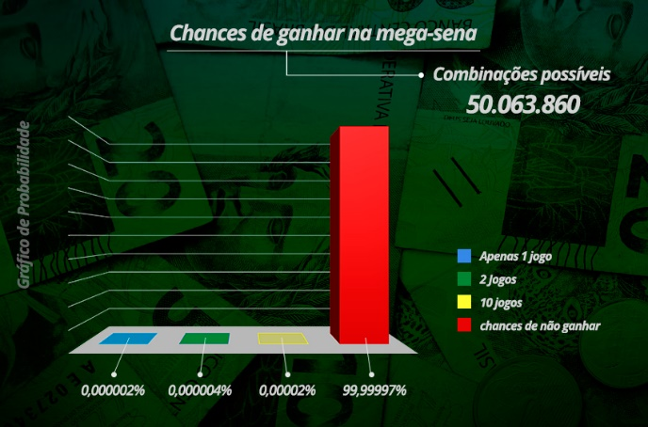
Sim! Ao menos, todos aqueles que jogam nela, pois é um sorteio.
Poderíamos pensar em todas as possíveis combinações e probabilidades. Mas isto é um risco ruim?
Não! Pelo contrário, é um risco bom.
E a única forma de corrermos o risco de ganhar, é se jogarmos, não é verdade?
Para que identifiquemos os riscos inerentes a cada processo, precisamos levar em consideração que tal tarefa demanda a análise de fatores como:
- Suas possíveis causas.
- As fontes de risco.
- A determinação das potenciais consequências (quer positivas ou negativas).
- A chance (probabilidade) dos eventos geradores de risco ocorrerem.
- Percepção de risco e perigo
Muitas vezes há uma confusão entre Risco e Perigo. Inclusive, as duas palavras são comumente utilizadas como sinônimos. Mas, não o são!
Você pode estar se perguntando: mas então, qual a diferença entre “Risco” e “Perigo”?
Para entender melhor, observe o exemplo a seguir...

https://youtu.be/_gKc94ZI0os
No momento em que conhecemos os riscos e os perigos associados a eles, é possível tomar ações preventivas e, com isto, a tendência é diminuir o número de não conformidades.
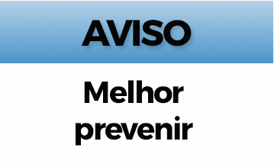
Assim, poderemos pensar na realidade do PMR e elencar inúmeros riscos e propor ações para o caso destes riscos ocorrerem.
Então, podemos definir risco como: a combinação entre a probabilidade de ocorrência de um determinado evento (aleatório, futuro e independente da vontade humana) e os impactos (positivos ou negativos) resultantes, caso ele ocorra.
A ABNT NBR ISO 9001:2015, define risco como: o efeito da incerteza. Apesar da definição formal incluir a possibilidade de efeitos negativos e positivos do risco, no dia-a-dia a preocupação usual é a de evitar ou minimizar as potenciais consequências negativas.
O risco pode ser tratado considerando a probabilidade de algo acontecer e as consequências potenciais desse acontecimento – a criticidade.
Quer ver um exemplo?
Imaginemos a situação:
Você sai de casa às 6h da manhã e precisa caminhar até a parada do ônibus, que fica a duas quadras da sua casa.
Quais são os riscos associados a esta etapa? Vamos organizar um quadro:
Caminhada até a parada do ônibus
Riscos | Probabilidade | Impacto na segurança | Possíveis ações para minimizar
Cair um raio na cabeça | Baixa | Alto | - Não ir trabalhar em dia de chuva (e não estamos falando em temporal, ok?)  - Comprar uma roupa “a prova de raios”
Ser atropelado | Média | Alto | - Cruzar a rua na faixa, prestando atenção
Ter o telefone Furtado | Média | Baixo | - Não usar o telefone durante a caminhada  - Ter dois telefones, um em casa e outro no trabalho

Bom, para efeito ilustrativo, identificamos estes “riscos”.
Então, a partir deste estudo, quais seriam as ações definidas?
- Não trabalhar em dia de chuva
- Comprar uma “roupa a prova de raios”
- Cruzar a rua na faixa de segurança, prestando atenção
- Não usar o telefone durante a caminhada (ou durante a espera do ônibus)
- Ter dois telefones, um em casa e outro no trabalho
Bom, e quais seriam realmente plausíveis de serem tomadas? Vamos filtrar para as seguintes:
- Não trabalhar em dia de chuva
- Comprar uma “roupa a prova de raios”
- Cruzar a rua na faixa de segurança, prestando atenção
- Não usar o telefone durante a caminhada (ou durante a espera do ônibus)
- Ter dois telefones, um em casa e outro no trabalho
Com isso, eliminamos uma delas já! Mas, porque?
Bom, a probabilidade de este risco acontecer, ou seja, cair um raio em sua cabeça, já é baixíssima, em contrapartida, o custo seria altíssimo (claro, isso se existisse tal roupa)! Logo, o primeiro “tiro de canhão em formiga” foi descartado.

Vamos a mais uma pergunta: Você considera apropriado não ir trabalhar só por que está chovendo? Imagino que para a grande maioria das pessoas, não considera!

Então, não ir trabalhar, ação que afetaria em muito sua imagem, ganhos e produtividades, só por que está chovendo, e há um mínimo risco de cair um raio sobre você é outro “tiro de canhão” desnecessário... É claro, nesta hipótese você estaria caminhando em ruas de uma cidade, com edificações, postes, etc, e não no meio de um descampado, onde tal risco tem uma probabilidade de fato impactante!! Assim, descartaríamos esta ação também, ao menos para a grande maioria dos dias de chuva. Cabe salientar que, em temporais atípicos, os riscos aumentam de várias formas: ventanias, alagamentos, queda de objetos, fios de eletricidade sendo rompidos, e até raios em excesso! Mas, vale lembrar que estamos levando em consideração neste exemplo um dia típico de chuva normal.
Com isso, os riscos com ações que poderiam ser realizadas sem impactos muito negativos no seu dia, seriam:
- Não trabalhar em dia de chuva
- Comprar uma “roupa a prova de raios”
- Cruzar a rua na faixa de segurança, prestando atenção
- Não usar o telefone durante a caminhada (ou durante a espera do ônibus)
- Ter dois telefones, um em casa e outro no trabalho

Sendo bem crítico, poderíamos dizer que o custo para manter dois telefones não é lá tão alto, no entanto, é um custo! E custos devem ser levados em conta na hora de definir ações.
Hoje em dia, com as novas tecnologias e salvamento automático de contatos, dados e fotos, ao se perder um aparelho de telefone, nosso maior problema é o incômodo e, claro o custo de um aparelho novo, pois nem seu número você perde.

Logo, o custo de implantar duas linhas, em dois aparelhos distintos, pagando duas mensalidades, é maior do que apenas comprar outro aparelho. Temos que levar em consideração que para ter DUAS linhas, precisamos DOIS aparelhos (levando em conta o fato de não termos as duas linhas num mesmo aparelho – por que, ao perde-lo, perderíamos as DUAS). Conseguem entender que existem vários detalhes que envolvem o custo desta ação? E todos eles devem ser levados em consideração na hora da tomada de decisão.
Então, ficaríamos com as seguintes ações a serem implantadas:
- Não trabalhar em dia de chuva
- Comprar uma “roupa a prova de raios”
- Cruzar a rua na faixa de segurança, prestando atenção
- Não usar o telefone durante a caminhada (ou durante a espera do ônibus)
- Ter dois telefones, um em casa e outro no trabalho
Viram só?

Não há, inclusive, “custo financeiro” na implantação destas duas ações que diminuiriam em muito os riscos associados à caminhada da sua casa até o ônibus!
Claro, nem sempre é assim. Mas, se derem retornos positivos, custos podem ser vistos como investimentos!
Existem normas específicas que tratam de Riscos. São elas:
ABNT NBR ISO 31000:2009 (Gestão de Riscos – Princípios e Diretrizes)
ABNT NBR ISO/IEC 31010:2012 (Gestão de riscos — Técnicas para avaliação)
Cabe salientar que as oportunidades, também são riscos. Pensem em uma oportunidade de negócio, por exemplo: ela traz muitos riscos embutidos. Mas, na maioria das vezes para termos sucesso, precisamos correr riscos. O que é preciso é avaliar com profundidade os riscos e estabelecer critérios para definir quais aqueles que precisarão ser tratados imediatamente e aqueles que teremos definidas ações iniciais para o caso de ocorrerem.
Agora imaginem um PMR com a oportunidade de desenvolver um novo MRC para atender determinada área. É uma oportunidade, mas com riscos de não haver demanda suficiente que justifique todo o desenvolvimento. Então, se a análise prévia for eficiente, a decisão a ser tomada será embasada e fundamentada.
Entendido?
Então vamos ao próximo requisito!

Requisito 8.9 Ações corretivas (Opção A)

Bom, ao longo do curso você leu algumas vezes a expressão “ação corretiva”, mas ficou claro para você o que isto realmente significa?
Ações corretivas são medidas tomadas para eliminar a(s) causa(s)-raiz de não-conformidades, acidentes ou incidentes identificados, a fim de prevenir sua repetição.
Sabendo disto, vamos ao que diz os requisitos:

8.9.1 Generalidades
O PMR deve estabelecer uma política e procedimento(s) e deve designar autoridades apropriadas para a implementação de ações corretivas quando forem identificados MR não conformes, trabalho não conforme na produção de MR ou desvios das políticas e dos procedimentos no sistema de gestão.
Nota Um problema com o sistema de gestão ou com operações técnicas pode ser identificado por meio de várias atividades do sistema de gestão, como controle de MR não conformes, auditorias internas ou externas, análises críticas pela direção e realimentação dos clientes ou observações do pessoal.”
O Produtor de Material de Referência, ao designar as autoridades como vimos anteriormente no requisito 5.3.b, deve designar aquelas que serão responsáveis pela implementação de ações corretivas. O procedimento é obrigatório para evitar que o cliente receba e até utilize MRs não conformes em última instância, porém, qualquer desvio no sistema de gestão deve ter a implementação de ações corretivas quando identificado, mesmo que isto ocorra antes da distribuição do MR.
Quer ver um exemplo?
Pensem quando os veículos possuem recall. Cada vez mais vemos como comum as montadoras fazerem os chamados para substituição de peças ou alguma manutenção. Atualmente até, estão verificando a possibilidade de sincronização destes chamados com a documentação do veículo, para evitar que alguém não saiba de sua necessidade.
Isso significa que as montadoras não cometiam erros, anos atrás, ou que as peças eram de melhor qualidade? A resposta é não. O que não havia, anos atrás, era o sistema de identificação das falhas onde, uma das ações corretivas, é o recall. Com isso, o consumidor ou cliente da montadora, não corre riscos no uso do veículo.

“8.9.2 Análise de causas
Os procedimentos de ação corretiva devem iniciar com uma investigação para identificar as causas-raiz do problema. A investigação deve ser realizada para produção no próprio PMR e, quando requerido, para qualquer trabalho desempenhado pelos subcontratados.
Nota Frequentemente a causa-raiz não é óbvia e é necessária uma análise cuidadosa de todas as causas potenciais do problema. As causas potenciais poderiam incluir a natureza do MR e as suas especificações, os procedimentos gerais e procedimentos empregados para caracterização, as habilidades e treinamento do pessoal, e os materiais e equipamentos (e/ou sua calibração) utilizados nos processos de produção.”
Atenção! Tenham muita calma e isenção no momento de buscar as causas do problema. Pode não ser uma causa evidente, ou muitas vezes ficamos tão envolvidos no problema que tendemos a já buscar uma causa que para nós parece ser óbvia. Só que não deve ser assim.
Podemos utilizar ferramentas para identificação das causas. Uma delas é a dos 5 Porquês. É quando temos que colocar em ação aquela nossa criança que vivia perguntando aos adultos o porquê das coisas.
Vamos pensar num exemplo? Uma criança de 5 anos decide que vai subir uma escada correndo. A mãe o segura e diz que não é para fazer isso.

O que a criança pode dizer?
Porque não posso fazer?
A mãe responde: Por que não.
A criança insiste: porque não?
A mãe responde: Por que eu não quero...
Mas porque você não quer?
Por que quero que você fique próximo a mim de mãos dadas.
Porque tenho que ficar próximo? E assim, por diante!
Bom, sabemos que o poder de uma criança na insistência pode ser infinito, mas efetivamente, a causa raíz pela qual a mãe não quer que a criança corra, é o de ela cair e se machucar.
Esta é a lógica dos 5 Porquês. Insistirmos até que se chegue na causa real, ou o mais próximo dela possível. Com isso, menor será a possibilidade que o problema se repita, pois a causa raíz estaria eliminada.
É fácil chegar a esta causa?
Não! Não é. Mas é um exercício, que a cada tentativa ficará mais fácil.
A ideia é ficar perguntando, quando se acha uma causa que imaginamos ser a raíz, questionamos o porquê aquilo ocorreu. Se tiver uma resposta, se continua perguntando. Continuamos perguntando até que se esgotem as respostas.
“8.9.3 Seleção e implementação de ações corretivas
8.9.3.1 Quando forem necessárias ações corretivas, o PMR deve identificar as potenciais ações corretivas. Ele deve selecionar e implementar a(s) ação(ões) que seja(m) mais provável(eis) para eliminar o problema e prevenir sua reincidência.
8.9.3.2 Qualquer ação corretiva tomada para eliminar as causas de não conformidades ou outros desvios deve ser apropriada à magnitude do problema e proporcional aos riscos envolvidos.
8.9.3.3 O PMR deve documentar e implementar quaisquer mudanças necessárias nos procedimentos operacionais resultantes das investigações de ação corretiva.”
Atenção! Sempre avalie os riscos envolvidos. Lembrando que a análise de riscos é uma forma de agirmos preventivamente para evitar possíveis não conformidades.
Todos os registros devem ser feitos e documentados. Se necessário alterar algum procedimento operacional (que se tenha identificado como a causa raíz), esta ação deve ser feita com a maior agilidade possível e os envolvidos naquela mudança devem ser treinados.
“8.9.4 Monitoramento de ações corretivas
Após a implementação das ações corretivas, o PMR deve monitorar os resultados para assegurar que as ações corretivas tomadas tenham sido eficazes na eliminação das causas raiz dos problemas”.
Os resultados devem ser monitorados. É necessário se perguntar se a causa raíz foi efetivamente eliminada. E só o monitoramento e acompanhamento poderão dar esta resposta.

8.9.5 Auditorias adicionais
“Quando a identificação de não conformidades ou desvios causar dúvidas sobre a conformidade do PMR com suas próprias políticas e procedimentos, ou sobre sua conformidade com esta Norma, o PMR deve assegurar que as áreas de atividade apropriadas sejam auditadas de acordo com 7.17, o mais rápido possível”.
O requisito 7.17 citado acima é o requisito de Gestão de Trabalho Não Conforme. Nestas situações citadas no requisito 8.9.5, a auditoria adicional deve ser realizada o mais breve possível.

Requisito 8.10 Melhoria (Opção A)

“8.10.1 O PMR deve aprimorar continuamente a eficácia de seu sistema de gestão por meio do uso da política da qualidade, objetivos da qualidade, resultados de auditorias, análise de dados, ações corretivas e preventivas e análise crítica pela direção”.
O aprimoramento é contínuo e as melhorias são uma das entradas da análise crítica. O que precisamos ter claro aqui, é que as melhorias devem ser implementadas sempre que uma necessidade for identificada. Elas não devem se restringir somente aos momentos de análise crítica.
“8.10.2 Devem ser identificadas as melhorias necessárias e potenciais fontes de não conformidade, sejam técnicas ou referentes ao sistema de gestão. Quando forem identificadas oportunidades de melhoria ou se for requerida melhoria, devem ser desenvolvidos, implementados e monitorados planos de ação para reduzir a probabilidade de ocorrência destas não conformidades e para aproveitar as oportunidades de melhoria”.
Aqui cabe destacar a importância do monitoramento constante. É preciso saber se o resultado esperado está sendo atingido. Para isto, é necessário, analisarmos criticamente todas as ações e decisões tomadas.
“8.10.3 Após a implementação da melhoria, o PMR deve monitorar os resultados, a fim de identificar qualquer redução nas deficiências ou outras melhorias nesta área operacional, estabelecendo assim a eficácia da ação preventiva”.
Continuando:


Requisito 8.11 Realimentação de clientes (Opção A)
Antes de falarmos sobre o requisito, cabe esclarecer o que significa “realimentação”...
Você sabe o que é?
Realimentação, ou retroalimentação, também conhecida como feedback, nada mais é do que uma ferramenta de comunicação muito utilizada para fazer avaliações e expor opiniões sobre pessoas, empresas, equipes e colaboradores.
Sabendo disto, veja o que o 8.11 da norma, traz sobre o assunto:
“O PMR deve procurar obter realimentação, tanto positiva quanto negativa, de seus clientes. A realimentação deve ser utilizada e analisada para melhorar o sistema de gestão, as atividades de produção de MR e o atendimento ao cliente”.
A retroalimentação deve ser constante, porque com base nela o PMR poderá ter diversas contribuições para oportunidades de melhorias.
Não é uma tarefa fácil para uma empresa obter o retorno de seus clientes. Não temos o hábito de responder pesquisas de satisfação. Isso vai da vida pessoal até a nossa vida de empresa.
Pensem em situações que já foram convidados para responder pesquisas e deixaram para depois ou ignoraram o pedido conscientemente?
Em função desta dificuldade, as empresas estão utilizando formulários eletrônicos que já alimentam as planilhas automaticamente. O mais comum é o Google forms, porém pode ser qualquer formato.
O link é enviado ao cliente por e-mail, com a solicitação de resposta.
No caso do PMR, é uma tarefa de difícil execução porque, muitas vezes, os MR e MRC são vendidos à distribuidores e estes ao consumidor final. Então, neste trajeto, a solicitação de resposta pode ser dificultada.
O PMR deve pensar em formas para obter o retorno.
Um exemplo disto poderia ser a vinculação de emissão do certificado de análise do material de referência com a pesquisa de satisfação, ou seja, para receber o certificado é necessário responder à pesquisa.

E com isto encerramos os requisitos normativos da Norma da ABNT NBR ISO 17034:2017 de 19/06/2017.
Os requisitos estudados até aqui são aqueles auditáveis. Os anexos possuem um caráter apenas informativo e, muitas vezes, auxiliam bastante o usuário da Norma na sua interpretação.
No caso desta Norma, só há um anexo.
Vamos a ele?

Anexo A
(informativo)
Resumo dos requisitos de produção para MR e MRC
“A Tabela A.1 fornece orientações sobre a aplicação dos requisitos da Seção 7 relacionados à produção de MR, incluindo requisitos específicos para MRC”.
Tabela A.1 – Requisitos de produção para MR e MRC
Requisitos gerais | Todos os MR | MRC | Seção aplicável
Planejamento da produção | Requerido | Requerido | 7.2
Controle da produção | Requerido | Requerido | 7.3
Manuseio e armazenamento de material | Requerido | Requerido | 7.4
Processamento do material | Requerido | Requerido | 7.5
Procedimentos de medição | Requerido | Requerido | 7.6
Equipamentos de medição | Requerido | Requerido | 7.7
Integridade e avaliação de dados | Requerido | Requerido | 7.8
Rastreabilidade metrológica de valores certificados | Não requerido | Requerido | 7.9
Avaliação da homogeneidade | Requerido | Requerido | 7.10
Avaliação e monitoramento da estabilidade | Requerido | Requerido | 7.11
Caracterização | Requerido, quando são atribuídos valores | Requerido | 7.12
Atribuição de valores de propriedade | Requerido, quando são atribuídos valores | Requerido | 7.13
Atribuição das incertezas dos valores de propriedade | Não requerido | Requerido para valores certificados | 7.13
Documentos e rótulos do MR | Requerido | Requerido | 7.14
Serviço de distribuição | Requerido | Requerido | 7.15
Controle de registros técnicos e da qualidade | Requerido | Requerido | 7.16
Gestão de trabalho não conforme | Requerido | Requerido | 7.17
Tratamento de reclamações | Requerido | Requerido | 7.18
Viram como esta tabela facilita para o Produtor de Material de Referência quanto a orientação ao atendimento dos requisitos?
E assim, concluímos nosso curso!
Mas antes de encerrar, vamos fazer uma pequena retrospectiva do que vimos?
Bom... Iniciamos pelo escopo: “Requisitos gerais para a competência de produtores de materiais de referência” e seguimos com os Termos e Definições utilizados no texto da norma. Na sequência, abordamos os Requisitos gerais detalhando os assuntos contratuais, a imparcialidade e a confidencialidade.
Depois disto, abordamos os Requisitos de Estrutura e logo após, nos Requisitos de Recursos, detalhamos o que o PMR necessita evidenciar para o requisito de Pessoal, como se realiza o planejamento da produção, seu controle, como se manuseia e armazena os materiais, a forma como se processa o material, os procedimentos de medição, os equipamentos, de que modo se mantém a integridade e como se avaliam os dados e a rastreabilidade metrológica.
Ainda nos requisitos de recursos, falamos como se avalia a homogeneidade, a estabilidade, como se caracteriza o material, de que modo podemos atribuir os valores de propriedades e suas incertezas. Além, disto, na continuidade, falamos de documentos e rótulos dos MR.
Depois, continuamos nos requisitos de recursos, requisito 7. Falamos do que é necessário para a distribuição dos MRs, do controle da qualidade dos registros técnicos, da gestão do trabalho não conforme e como as reclamações devem ser tratadas.
Mais para o final, entramos na Seção 8, do Sistema de Gestão, onde inicialmente é necessário que o PMR defina se seguirá pela Opção A ou Opção B para estabelecer e manter seu sistema de gestão. Lembrando que a opção A é aquela em que o PMR implementa todo o sistema de gestão, sem que ele seja integrado com o sistema de gestão da ABNT NBR ISO 9001 e concluímos a aula, falando sobre o requisito 8.6, que trata da Análise crítica pela direção.
Na aula de hoje concluímos a Seção 8 e os requisitos do sistema de gestão e, por último, falamos sobre o anexo da Norma.
Esperamos que tenha sido proveitoso para todos!
Em caso de dúvidas estamos à disposição!

Bibliografia

[1] ABNT NBR ISO 9000, Sistemas de gestão da qualidade – Fundamentos e vocabulário
[2] ABNT NBR ISO 10012, Sistemas de gestão de medição – Requisitos para os processos de medição e equipamentos de medição
[3] ABNT NBR ISO 15189, Laboratórios clínicos – Requisitos de qualidade e competência
[4] ISO 15194, In vitro diagnostic medical devices – Measurement of quantities in samples of biological origin – Requirements for certified reference materials and the content of supporting documentation
[5] ISO 15195, Laboratory medicine – Requirements for reference measurement laboratories
[6] ISO/TR 16476, Reference materials – Establishing and expressing metrological traceability of quantity values assigned to reference materials
[7] ABNT NBR ISO/ IEC 17000, Avaliação da conformidade – Vocabulário e princípios gerais
[8] ABNT NBR ISO/IEC17011, Avaliação da conformidade – Requisitos gerais para os organismos de acreditação que realizam acreditação de organismos de avaliação de conformidade
[9] ABNT ISO Guia 30:2016, Materiais de referência – Termos e definições selecionados
[10] ABNT ISO Guia 31:2017, Materiais de referência – Conteúdo de certificados, rótulos e documentação associada
[11] ISO Guide 35, Reference materials – General and statistical principles for certification
[12] ABNT ISO Guia 98-3, Incerteza de medição Parte 3: Guia para a expressão de incerteza de medição (GUM:1995)
[13] ABNT ISO Guia 99:2014,Vocabulário Internacional de Metrologia – Conceitos fundamentais e gerais e termos associados
[14] ISO/CASCO PROC 33, Common elements of ISO/CASCO standards
[15] ISO REMCO. Information on Commutability of Reference Materials (2014) http://isotc.iso.org/livelink/livelink/fetch/854933/8854951/8854960/279217/Commutability_document_final.pdf?nodeid=16787892&vernum=-2
[16] EUROLAB Technical Report No. 2/2006, Guidance for the management of computers and software in laboratories with reference to ISO/IEC 17025/2005. Disponível em http://www.eurolab.org
[17] Ellison S.L.R., & Williams A. eds. Eurachem/CITAC guide: Quantifying Uncertainty in Analytical Measurement, Third edition (2012) ISBN 978-0-948926-30-3. Disponível em www.eurachem.org
[18] ILAC P-10/01:2013, ILAC Policy on Traceability of Measurement Results

